Конспект педагогического мероприятия с детьми
по теме «Осень»
Воспитатель: Кучмина И.С.
Возраст детей | Дети – 5-7 лет / старшая группа, подготовительная группа общеразвивающей направленности /
Форма  проведения ОД | Образовательная ситуация
Приоритетные ОО | «Познавательное развитие», «Социально-коммуникативное развитие», «Речевое развитие»
Цель | Закрепить представление о времени года – осени, его характерных особенностях, признаках и приметах, изменениях растительного и животного мира осенью.
Программные  задачи | ОО «Познавательное развитие»  - обогащать представления об осени, рассказывать об изменениях, которые происходят в осенний период;  - устанавливать простейшие взаимосвязи между явлениями живой и неживой природы (похолодало - надели теплую одежду, опала листва и т.д.);  - развивать представления об осенних периодах;  - развивать представления о жизни животных осенью;  - воспитывать эмоционально-ценностное отношение к окружающей природе.  ОО «Социально-коммуникативное развитие»  - обогащать опыт сотрудничества, дружеских взаимоотношений со сверстниками и взаимодействия со взрослым;  - совершенствовать умение различать и называть широкий круг эмоций (радость, грусть, страх, удивление).  ОО «Речевое развитие»  - поощрять участие в коллективном разговоре, поддерживая общую беседу, не перебивая собеседников;
Новые слова | Шатун.
Виды детской  деятельности | - познавательно-исследовательская;  - коммуникативная (беседа, диалог);  - двигательная (передвижение по группе);
Формы  организации  детской  деятельности | - совместная деятельность взрослого и детей;  - самостоятельная деятельность детей.
Ресурсы | Технические средства: проектор, экран, ПК.  Раздаточный и демонстрационный материал: карточки с цифрами и буквами, колокольчик, шкатулка, силуэты животных, птиц, сказочных героев, кубики с эмоциями, палочки Кюизинера, флаконы для духов на каждого ребенка.
Ожидаемые результаты | - имеет представление о приметах поздней осени, знают последовательность одевания;  - проявляет интерес к отдельным фактам истории и культуры родной страны.
Этапы ОД | Деятельность педагога | Деятельность ребенка | Планируемые результаты
I.  Организационный этап | Здравствуйте, ребята! Я очень рада вас видеть!  Давайте порадуемся солнцу и птицам,  А также порадуемся улыбчивым лицам  И всем, кто живет на этой планете,  «Доброе утро!» скажем мы вместе  «Доброе утро!» - маме и папе  «Доброе утро!» - останется с нами!  Давайте поделимся друг с другом своим хорошим настроением!  Интерактивная технология «Цепочка»  Ребята, посмотрите, здесь лежат карточки с цифрами, вам надо построить цепочку по мере возрастания цифр.  Переверните цифры и давайте вместе попробуем прочитать слово, которое у нас получилось? (ОСЕНЬ)  Как вы думаете, чему мы посвятим нашу сегодняшнюю встречу? | Поднимают руки вверх  Улыбаются друг другу  Разводят руками  Берутся за руки  Расставляют цифры по возрастанию, переворачивают, читают слово.  Предполагают, что разговор пойдет об осени. | Настраиваются на работу;  концентрируется внимание.  Формируется  положительный настрой на совместную деятельность.  Умеют разгадывать ребусы.  Закреплены в памяти цифры, сформировано умение читать отдельные слова.
II. Мотивационно  –  ориентировочный  этап | Сегодня, ребята, я журналист из города Строитель, и мне поручили написать заметку об этом удивительном времени года.  Приехав в Ваш город, мне сказали, что ребята вашего детского сада, и именно вашей группы много знают об осени.  - Это так?  - Вы поделитесь своими знаниями об этом времени года?  - А может быть, общаясь, мы узнаем что-то новое и интересное! | Отвечают на вопросы. | Умеют с достаточной  полнотой и точностью выражать свои мысли.  Сформирована положительная мотивация.
III. Практический  этап  Технология практического опыта педагога  Технология практического опыта педагога  Технология практического опыта педагога  Технология практического опыта педагога  Технология практического опыта педагога | Интерактивная технология «Хоровод»  Колокольчик поет, всех нас в хоровод зовет.  Раз-два, раз-два – начинается игра.  Звонкий колокольчик мы будем передавать по кругу и отвечать на вопрос. И так мы будем делать по очереди, пока колокольчик не вернется ко мне. Договорились?  - Сколько месяцев длится осень?  - Назови осенние месяцы.  - Назови 3 осенних периода.  - Какая сейчас осень, ранняя или поздняя?  -Что происходит с листьями деревьев и кустарников осенью? Как называется это явление?  - Что происходит осенью в жизни зверей?  - Что происходит осенью в жизни птиц?  - Какую одежду и обувь носят осенью люди? Почему?  Игра «Волшебная шкатулка»  У меня в руках волшебная шкатулка. В ней лежат слова, которые помогут нам определить, какой бывает осень в разные периоды.  Давайте их еще раз вместе вспомним осенние периоды.  Педагог достает из шкатулки слова-определения, называет их:  Слова-определения:  урожайная (какой урожай собирают ранней осенью?)  теплая  пасмурная  дождливая  разноцветная  нарядная  Интерактивная технология «Деление на команды»  А сейчас я предлагаю разделиться на две команды. Первая команда по черным силуэтам будет узнавать птиц, а вторая – по таким же силуэтам – животных.  А вы слышали, что иногда медведя называют медведь-шатун? Почему его так называют?  А зачем зайцы меняют шубку на зиму?  Почему воробья так называют? (происхождение этого слова от словосочетания «вора-бей!»)  Ребята, а вы сказки любите? Во многих сказках главным героем обязательно является птица, в том числе и перелетная и зимующая.  И я предлагаю Вам сейчас по таким же черным силуэтам узнать, в каких сказках встречается птица и назвать эту сказку («Гуси-лебеди», «Лиса и журавль», «Дюймовочка», «Теремок»).  Молодцы, вы хорошо знаете сказки. И даже по черным силуэтам вы смогли их узнать.  Что делают птицы поздней осенью? (улетают в теплые края, а зимующие перебираются поближе к жилью человека).  - Где птицам в зимнее время легче найти корм? (в кормушках, на деревьях)  - Какой корм им можно предложить? (семечки, сало для синичек, крупу)  Игра «Кубик эмоций» (сидя на ковре)  Возьмите, пожалуйста, кубики с изображениями эмоций, они нам сейчас пригодятся.  - Ребята, как вы думаете, что испытывает снегирь, когда на улице холодно, и он очень хочет кушать? (грусть) Покажите эту эмоцию.  - Что испытывает воробей, когда находит хлебные крошки? (радость)  - Что испытывает голубь, когда на улице сильные морозы и заметает вьюга? (страх)  - Что испытывает синичка, когда увидела на дереве кусок сала (удивление).  А теперь давайте с Вами представим, что у вас в руках маленький беспомощный воробышек, который замерзает. Вы бы хотели ему помочь? Как мы можем это сделать? Давайте согреем его. Вытянете руки ладошками вверх. Медленно, по одному пальчику сложите ладошки, cпрячьте в них воробья, подышите на него, согревая своим ровным, спокойным дыханием. Приложите ладони к своей груди, отдайте ему доброту своего сердца и дыхания.  А теперь раскройте ладони и вы увидите, что воробей радостно взлетел, ему теперь зима не страшна. Улыбнитесь ему: ведь он вернулся к своим друзьям-воробьям.  Как мы можем помочь птицам легче пережить зиму?  Что мы можем сделать?  Согласна, нужно поддержать птиц, сделать для них кормушки и не забывать приносить в них корм. Это очень полезное дело.  Интерактивная технология «Деление на пары»  Я предлагаю сейчас каждой паре смастерить кормушки с помощью палочек Кюизенера. Определитесь, для какой птицы Вы будете делать кормушку.  Ребята, а Вы знаете, что и в лесу егеря подкармливают диких животных, делают специальные кормушки, кладут в них сено, соль, зерно.  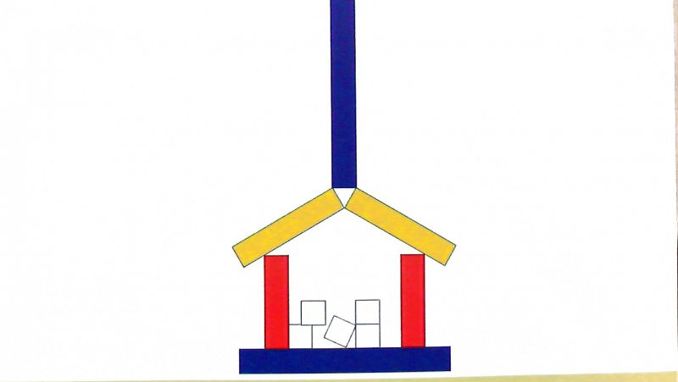  Для какой птицы сделали кормушку ваша пара?  А ваша?  Ребята, а как вы думаете, чем может пахнуть осень? Посмотрите, какой у меня есть флакон. Пока в нём ничего нет, но я предлагаю вам наполнить его осенними ароматами. Вот на столе лежат предметы, которые хранят в себе запахи осени. Возьмите тот, который вам больше всего нравится, и опустите в этот флакон.  У нас получились осенние духи. Давайте придумаем им название.  Какой аромат! (Педагог предлагает детям их понюхать). Здесь смешались и терпкий запах коры деревьев, и душистый запах осеней травы, листьев, и горьковатый запах дыма, и удивительный запах грибов. Мы будем вспоминать об осени целый год! | Дети собираются вокруг воспитателя.  Ребенок, которому передали колокольчик, отвечает на вопрос и звонит в колокольчик  Ответы детей.  Подходят к педагогу, рассматривают шкатулку.  Ответы детей:  ранняя, золотая, поздняя.  Дети распределяют слова под соответствующими картинками.  Делятся на группы, выполняют задание.  Ответы детей:  если с осени медведь мало накопил жира, то просыпается зимой и ходит по лесу голодный.  Так он готовится к зиме, чтобы хищники его не поймали.  Он хитер и любит воровать.  Отвечают,  выполняют задание.  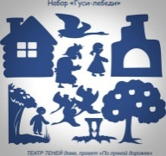  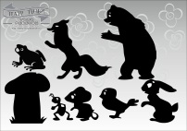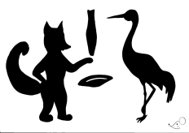  Отвечают на поставленные вопросы.  Представляют ситуацию и то, что испытывает птица в этой ситуации.  Показывают соответствующую эмоцию на кубике  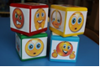  Имитируют действия, показывают эмоции с помощью мимики лица.  Ответы детей в процессе беседы.  Внимательно выслушивают, определяются с выбором.  Подходят к столу, достают палочки и выкладывают кормушку.  Дети отвечают  Дети выбирают понравившиеся предметы и опускают во флакон.  Придумывают название созданным духам.  Нюхают. | Имеют представления об осени.  Охотно участвуют в словесных играх.  Умеют анализировать и объяснять свой выбор.  Сформировано умение узнавать по силуэтам птиц, животных.  Имеют представления о животных.  Знают сказочных героев и сказки.  Совершенствуется умение слушать и отвечать на вопросы.  Умеют распознавать эмоции, называть их.  Сформировано чувство сопереживания.  Знают способы доступной помощи птицам зимой.  Умеют конструировать с помощью палочек Кюизинера.  Проявляют интерес к предложенной деятельности.  Проявляют устойчивый интерес к предложенной деятельности.  Сформировано умение придумывать названия исходя их тематики работы.
IV. Рефлексивно  – оценочный  этап. | Интерактивная технология «Интервью»  Ребята, я сейчас буду журналистом и задам Вам вопросы (использует при этом микрофон)  - О чем мы сегодня говорили?  - Что вызвало у Вас интерес?  - О чем вы расскажете своим родителям?  - Какими новыми знаниями об осени удивите своих друзей?  - Что сегодня впервые ты делал?  Мне очень понравилось с Вами общаться, спасибо Вам большое, давайте на прощание подарим друг другу улыбку. | Отвечают на вопросы полным предложением. | Имеют представления об осенних приметах, умеют полным предложением отвечать на поставленные вопросы, анализируют занятие.

